新 书 推 荐

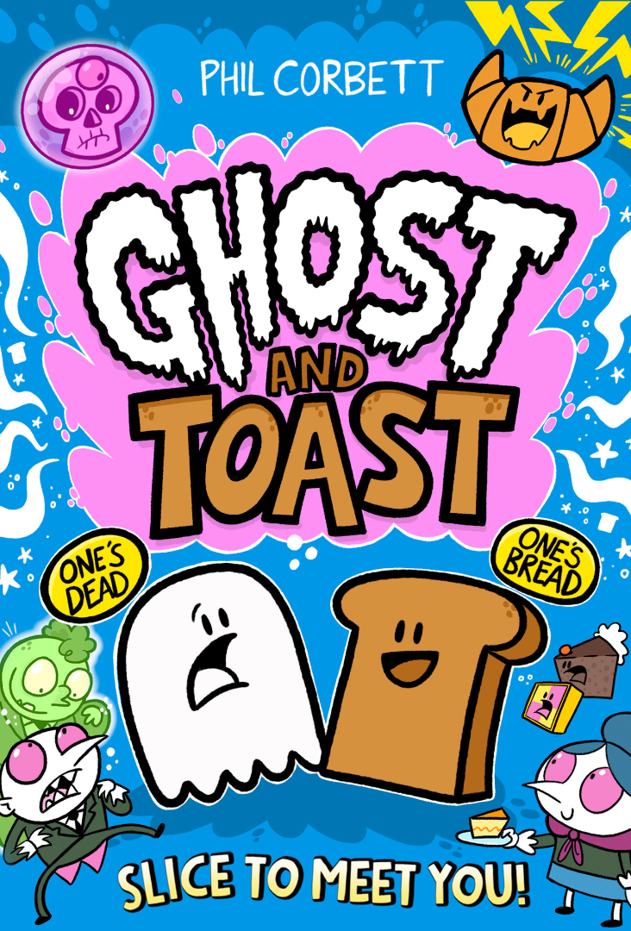
中文书名：《小精灵与吐司》
英文书名：Ghost and Toast
作 者：Phil Corbett
出 版 社：Bonnier
代理公司：Bonnier
页 数：192页
出版时间：2026年9月
代理地区：中国大陆、台湾
审读资料：电子稿
类 型：漫画和图像故事

英国漫画大师菲尔·科比特（Phil Corbett）全新创意三部曲
系列开篇之作《小精灵与吐司》
当神秘小精灵遇上会说话的吐司，一场美食奇幻冒险就此展开
作者以独特的幽默笔触，构建了一个充满想象力的甜品世界

本书亮点✨
全书分为三幕节奏轻快、易读有趣的单元式冒险，动作戏密集、笑点密集
风格轻松无压力，兼顾娱乐性与阅读入门友好度
爆笑剧情+精美画面，为孩子打造纯粹的阅读乐趣
会说话的吐司、成群作乱的坏蛋糕、姜饼小屋……各种美食元素应有尽有
不管你信不信，这部图像小说真的灵趣十足、美味加倍，我们迫不及待想听到你的意见！

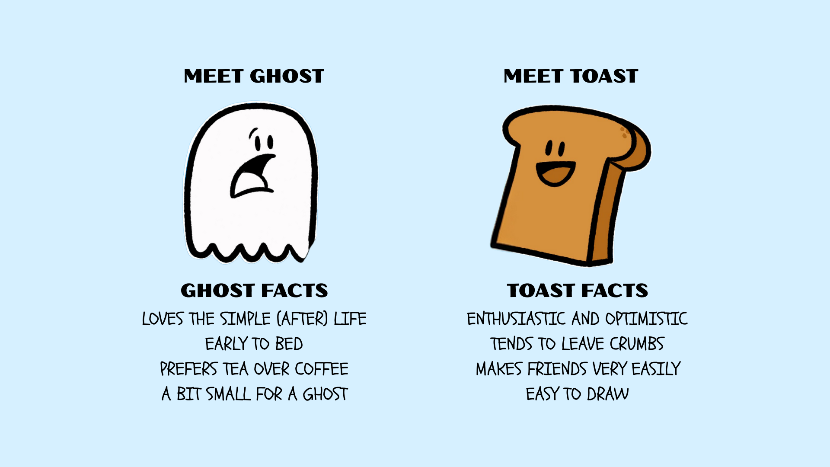

内容简介：

一个小精灵来到一栋传说中的古宅中，却万万没料到，在这里遇见的第一个伙伴，是一片会说话的吐司！

这位小精灵已不记得自己过去的身份，于是这对画风清奇、意想不到的搭档结伴同行，一同寻找身世之谜——当然，一路上状况百出，频频被各种奇遇打断……

从成群作乱的坏蛋糕点、奇异列车，到巨型小猫、姜饼小屋，他们的冒险永远新鲜有趣、绝不乏味。

但诡计多端的可颂反派不择手段，一心要掀起一场席卷全城的甜品大乱斗！面对这场甜蜜又疯狂的混乱，小精灵和土司能否成功化解危机？

核心卖点：

- 《小精灵与吐司》（Ghost and Toast）非常适合喜爱《兔子大战猴子》（Bunny vs Monkey）、《甜甜圈小队》（Donut Squad）、《巴勃罗与斯普拉什》（Pablo & Splash!）的读者

- 全书分为三幕节奏轻快、易读有趣的单元式冒险，动作戏密集、笑点密集

- 风格轻松无压力，兼顾娱乐性与阅读入门友好度

作者自述：

“能与皮卡迪利出版社（Piccadilly Press）合作这部“小精灵×会说话吐司”的系列，我真的超级兴奋！也非常感谢出版社，让我得以把人生两大最爱——小精灵元素与烤面包——变成一场热闹又欢乐的漫画盛宴。创作这些故事时，我自己常常笑个不停。如果读者能感受到哪怕一半的乐趣，也一定会捧腹大笑。希望大家能真心喜欢上《小精灵与吐司》，在他们夸张又离奇的冒险中收获满满快乐。”

皮卡迪利出版社（Piccadilly Press）编辑总监 露丝・本内特（Ruth Bennett）推荐：

“说到图像小说，菲尔绝对是业内顶尖创作者之一。我们相信，孩子们遇见小精灵与吐司这对令人难忘的搭档时，一定会笑到停不下来。当下，阅读乐趣格外重要，而没有什么比这部作品更适合交到孩子手中——它会让大家真切感受到：阅读可以纯粹又欢乐，好玩到停不下来！”

作者简介：

菲尔・科比特（Phil Corbett）出生于英国，现居于法国一家漫画店楼上——对热爱漫画（也热爱可颂）的他来说，再合适不过。

不画漫画、不读漫画、不向别人安利漫画的时候，他也会为卡通频道、迪士尼、尼克儿童频道、任天堂等知名品牌创作精彩内容。他也是全球经典漫画角色之一——英国漫画《丹迪》（The Dandy）中考基猫（Korky the Cat）最后一任专职编剧与绘者。他同时是图像小说《小猫大冒险》（Kitty Quest）系列的创作者，也曾涉足游戏与玩具行业。

他最喜欢的小精灵形象，是忧郁的维多利亚时期小精灵，或是经典被单造型；最爱的吐司吃法是芝士烤吐司。

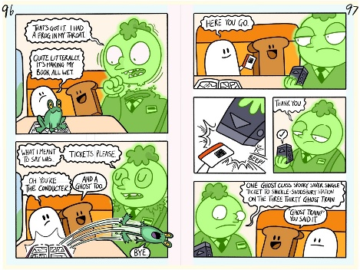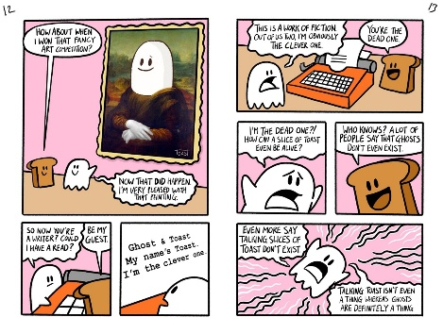

感谢您的阅读！
请将反馈信息发至：版权负责人
Email：Rights@nurnberg.com.cn
安德鲁·纳伯格联合国际有限公司北京代表处
北京市海淀区中关村大街甲59号中国人民大学文化大厦1705室, 邮编：100872
电话：010-82504106, 传真：010-82504200
公司网址：http://www.nurnberg.com.cn
书目下载：http://www.nurnberg.com.cn/booklist_zh/list.aspx
书讯浏览：http://www.nurnberg.com.cn/book/book.aspx
视频推荐：http://www.nurnberg.com.cn/video/video.aspx
豆瓣小站：http://site.douban.com/110577/
新浪微博：安德鲁纳伯格公司的微博_微博 (weibo.com)
微信订阅号：ANABJ2002


